**BALANCE DE LA V SEMANA DEL CONOCIMIENTO E INNOVACIÓN**

**UNIDAD NACIONAL DE PROTECCIÓN (UNP)**

**Resumen:** Este informe presenta un balance general de las actividades de la V Semana del Conocimiento e Innovación, adelantadas por la Unidad Nacional de Protección (UNP).Recoge los propósitos y alcance determinado por el Grupo de Capacitación (GC), el análisis previo realizado por el equipo mediante la aplicación de una encuesta inicial o previa a las actividades adelantadas y la percepción de diferentes actores de forma posterior o al cierre de la Semana. Este análisis se estructura a partir de dos referentes: 1) la Cadena de Valor como modelo de desarrollo, monitoreo y evaluación de procesos y 2) conocimiento sobre sobre los aspectos misionales de la entidad en términos de prevención, seguridad y protección. Este último referente fue adoptado como marco de referencia para el análisis anterior a la Semana, en tanto la temática central giró en torno a misionalidad de la entidad. Finalmente, este documento incorpora los siguientes apartados: 1) propósito y alcance de la V Semana del Conocimiento e Innovación, 2) análisis de los resultados de la encuesta previa, 3) análisis de los resultados en la encuesta aplicada de forma posterior a la Semana, 3) análisis los procesos y actividades a partir de la Cadena de Valor, 3) conclusiones y recomendaciones y 4) anexos.

1. **Propósito[[1]](#footnote-1) y alcance**

**Propósito:**

La **Semana del Conocimiento y la Innovación** es una estrategia de aprendizaje programada por el Grupo de Capacitación (GC) de la Subdirección de Talento Humano (STH), en la cual se da a conocer a través de la articulación de  los diferentes procesos de la entidad (conversatorios, presentación de diferentes instituciones y lanzamientos de nuevas estrategias o programas, entre otros temas), como el conocimiento y la innovación trasforman actividades que generan valor público y ayudan en el fortalecimiento de los procesos.

Durante el desarrollo de esta semana se programaron actividades en las oficinas de Bogotá y, a su vez, actividades que se puedan realizar en la modalidad presencial o a través de la plataforma. TEAMS. Además, para esta versión, el equipo de capacitación desplegó agenda en Popayán, Medellín y Cúcuta de forma presencial.

**Objetivo general:**

Compartir el aprendizaje que se convierte en conocimiento, generando estrategias individuales y colectivas, fundamentado en la misionalidad de la entidad y el servicio que se presta a la población objeto de la entidad.

**Objetivos específicos:**

* Promover la Política de Gestión del Conocimiento y la Innovación y que la misma pueda ser interiorizada en la entidad a través de los servidores públicos y contratistas.
* Generar estrategias que permitan desarrollar la apropiación del aprendizaje y crear la cultura de compartir el conocimiento ya que, a través del desarrollo de esta semana, los servidores públicos y las dependencias pueden conectar con el conocimiento a través de las diferentes actividades propuestas.
* Contribuir al fortalecimiento de las capacidades de innovación, creación, trabajo en equipo, aprendizaje y la comunicación de las dependencias y demás oficinas al interior de la entidad

1. **Análisis de los resultados obtenidos en la encuesta previa**

En la fase previa para a la semana del conocimiento e innovación se adelantó una encuesta para ponderar el grado de conocimiento de los funcionarios (as) en relación con aspectos misionales como la misión, visión, MEGA -en el marco de la modernización- y las medidas de protección que implementa la entidad en el desarrollo de su misionalidad.

En términos de caracterización del personal por tipo de vinculación se obtuvieron los siguientes resultados, para las 510 personas que respondieron la encuesta. El mayor número responde a los (as) contratistas con 388 personas.

|  |  |
| --- | --- |
| **Tipo de vinculación con la entidad** | **Conteo** |
| Contratista | 388 |
| Provisionalidad | 46 |
| Libre nombramiento y remoción | 45 |
| Carrera administrativa | 31 |

Ahora, con relación al rango de edades, el mayor porcentaje se concreta en el rango de 26 a 35 años con 171 personas, seguido por el rango 36 a 45 años con 162.

|  |  |
| --- | --- |
| **Edad (seleccionar el rango)** | **Conteo** |
| 26 a 35 años | 171 |
| 36 a 45 años | 162 |
| 46 a 55 años | 116 |
| 18 a 25 años | 33 |
| Más de 55 años | 28 |

Por otro lado, en términos de la vinculación, el mayor número de personas que respondieron la encuesta no llevan más de 3 años en la entidad, con 313 personas.

|  |  |
| --- | --- |
| **Tiempo de vinculación con la entidad** | **Conteo** |
| 0 a 3 años | 313 |
| 4 a 6 años | 82 |
| Más de 10 años | 62 |
| 7 a 9 años | 53 |

De forma general, con respecto a los aspectos misionales como la visión, misión y MEGA, las personas respondieron de forma oportuna. En todo caso, no excede el 10% en cada pregunta sobre respuestas incorrectas. Esto arroja un resultado positivo en relación con el conocimiento previo que disponen las personas sobre aspectos base de la entidad. Ahora, hilando de forma más particular, se preguntó a las personas por los ejes o factores que permiten articular la prevención seguridad y protección. En la siguiente nube de palabras se recogen los resultados para esta pregunta.

Dejando de lado los tres ejes (3) -prevención, seguridad y protección-, en tanto hacían parte de la pregunta, se resaltan aspectos como riesgo, integridad, entidades, factor humano, entre otras. Esto resulta pertinente, en tanto el análisis del riesgo es la base para tomar decisiones sobre las medidas de protección y otros procesos mancomunados para el desarrollo misionalidad de la entidad. Por otro lado, la integridad de las medidas o los factores humanos se destacan como aspectos clave para consolidar sinergias entre los ejes misionales.

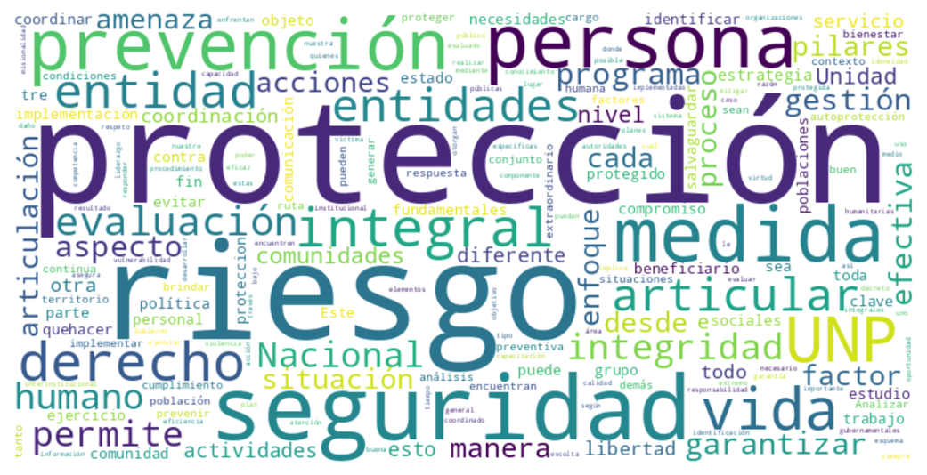

1. **Análisis de los procesos y actividades a partir de la Cadena de Valor**

El desarrollo de la V Semana del Conocimiento y la Innovación conllevó el desarrollo de procesos y actividades de planeación, ejecución y evaluación. Por consiguiente, a continuación, se realizará un análisis bajo metodología de Cadena de Valor[[2]](#footnote-2).

**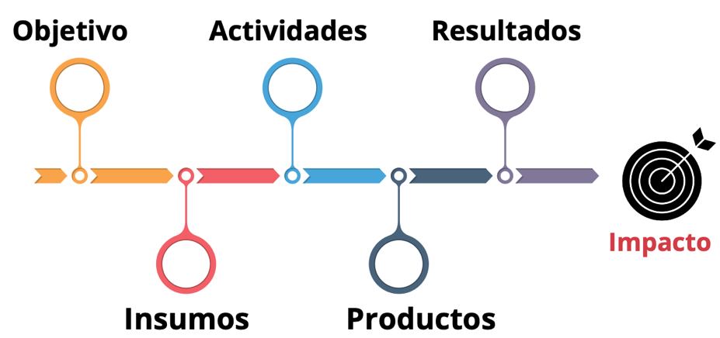**

1. **Objetivo:** Compartir el aprendizaje que se convierte en conocimiento, generando estrategias individuales y colectivas, fundamentado en la misionalidad de la entidad y el servicio que se presta a la población objeto de la entidad.
2. **Insumos:** Para una mayor comprensión de los insumos utilizados y, sin contar con un presupuesto detallado, se clasifican en: contabilizados y no contabilizados. Los contabilizados representan costos aproximados y, los no contabilizados, son insumos necesarios para el desarrollo de las actividades previas y la entrega de productos durante la ejecución de la semana. Sin embargo, estos no disponen de costos aproximados**. Los costos contabilizados son: $ 36.952.240.** En el siguiente gráfico se detallan así:
3. **Actividades:** El Grupo de Capacitación (GC) de la Subdirección de Talento Humano (STH) adelantó una serie de actividades previas para la realización de la Semana. Estas se pueden clasificar así:

* **Planeación:** Las actividades en este segmento conllevaron la definición de la temática central de la semana, la elaboración de la agenda, la organización metodológica de los talleres, charlas y conferencias, la compra de materiales para la decoración de los espacios físicos, la concreción de los medios de comunicación para la difusión interna y externa de las actividades y la definición de los roles o funciones del personal que apoyó de forma posterior la organización y ejecución de la Semana. Aunque la agenda denota la planeación del día a día de las actividades, es importante reconocer las actividades previas que permitieron la definición de la agenda.
* **Concreción de aliados estratégicos:** Con la definición de la temática de la Semana, el equipo concretó el apoyo de aliados estratégicos de la entidad para la realización de diferentes actividades.
* **Organización y disposición de los espacios físicos y virtuales:** Para la realización de las actividades, el GC dispuso espacios para las charlas, conferencias y presentaciones de las diferentes áreas. De igual forma, decoró diferentes lugares de la sede, buscando motivar la participación de todas las personas vinculadas a la entidad.
* **Convocatoria:** la convocatoria a las diferentes actividades fue realizada mediate comunicaciones a los líderes de las diferentes áreas. También se realizó la difusión de la agenda y, diariamente, el equipo de comunicaciones envió las actividades a realizar durante cada día. Esto conllevó la elaboración de diferentes piezas publicitarias, utilizando las redes sociales de la entidad.
* **Monitoreo (actividad transversal):** Finalmente,para garantizar el cumplimiento de la planeación, el equipo de GC adelanto un proceso de seguimiento permanente a las actividades. Estableció tiempos para el cumplimiento de las actividades, responsables y, además, estableció un proceso de evaluación de la V Semana del Conocimiento y la Innovación. Este proceso conllevó momentos de captura de datos antes y después de la Semana. Esta información se recoge en los apartados de resultados e impacto.

1. **Productos:** A partir de los insumos y actividades adelantadas se cuentan con los siguientes productos:

En términos de diseño de actividades se contó con:

1. **Resultados:**

En las diferentes actividades desarrolladas se contó con la participación de **708 personas.** La actividad con mayor participación fue el conversatorio sobre la modernización (107), seguido por el conversatorio de seguridad humana (99).

****

La percepción de las personas sobre las actividades desarrollas muy positiva. Para esto, a continuación, se presentan los resultados obtenidos en la escala de 1 a 5.

## sOC80pCGFqkHRRmPSyza11sG_Bv0z_SxUCBXAq0d2C9gkCEMIjVmH9LrdXL3CA9hHG-XHY14Gxr3EaXcVUwfInW4cEx31eSn89ckERq_OId_a7e8EdE4Umzp9Ayb_DTPYJIiX2JKKEakKUWcZa2ngw=s2048.pngSTH 1.pngUNP II.pngPercepción: Un café por la

## prevención y protección



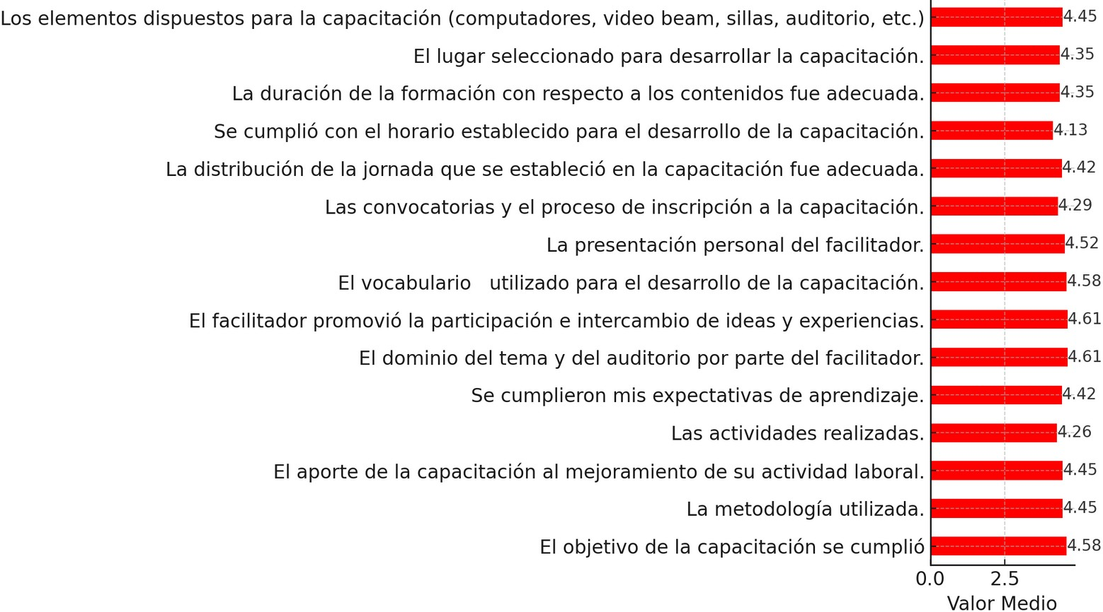

Aspecto mejora







## sOC80pCGFqkHRRmPSyza11sG_Bv0z_SxUCBXAq0d2C9gkCEMIjVmH9LrdXL3CA9hHG-XHY14Gxr3EaXcVUwfInW4cEx31eSn89ckERq_OId_a7e8EdE4Umzp9Ayb_DTPYJIiX2JKKEakKUWcZa2ngw=s2048.pngSTH 1.pngUNP II.pngPercepción: Conversatorio la

## modernización ha llegado



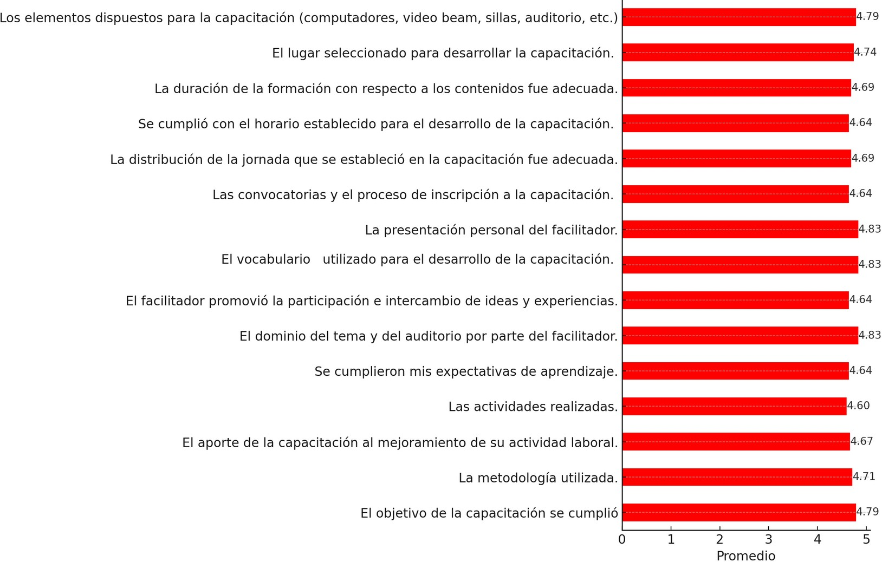

Aspecto mejora





## sOC80pCGFqkHRRmPSyza11sG_Bv0z_SxUCBXAq0d2C9gkCEMIjVmH9LrdXL3CA9hHG-XHY14Gxr3EaXcVUwfInW4cEx31eSn89ckERq_OId_a7e8EdE4Umzp9Ayb_DTPYJIiX2JKKEakKUWcZa2ngw=s2048.pngPercepción: Conversatorio

## sobre seguridad humana



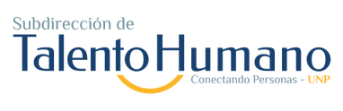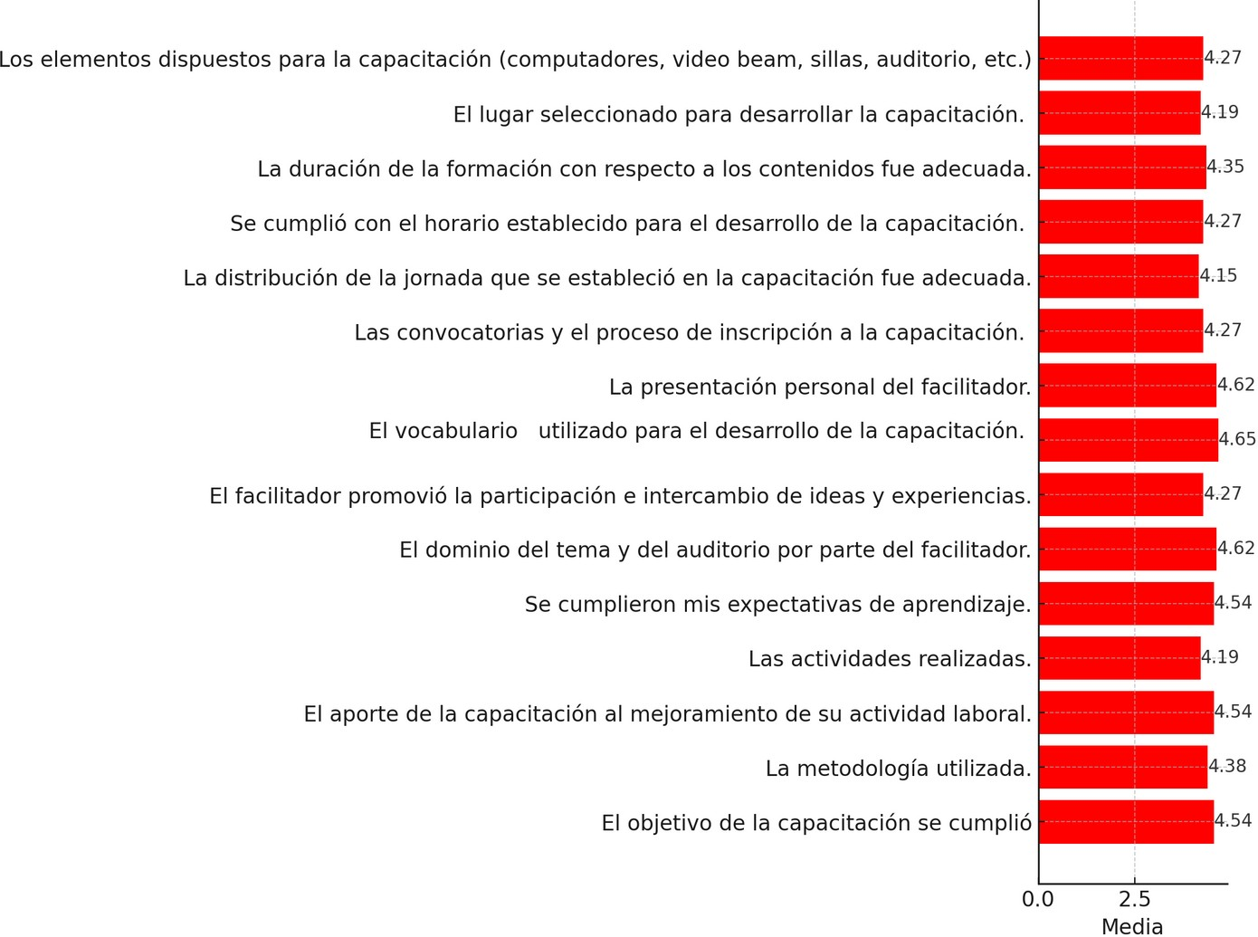

Aspecto mejora





## sOC80pCGFqkHRRmPSyza11sG_Bv0z_SxUCBXAq0d2C9gkCEMIjVmH9LrdXL3CA9hHG-XHY14Gxr3EaXcVUwfInW4cEx31eSn89ckERq_OId_a7e8EdE4Umzp9Ayb_DTPYJIiX2JKKEakKUWcZa2ngw=s2048.pngSTH 1.pngUNP II.pngPercepción: Cuarto de los

## sentidos y sentires



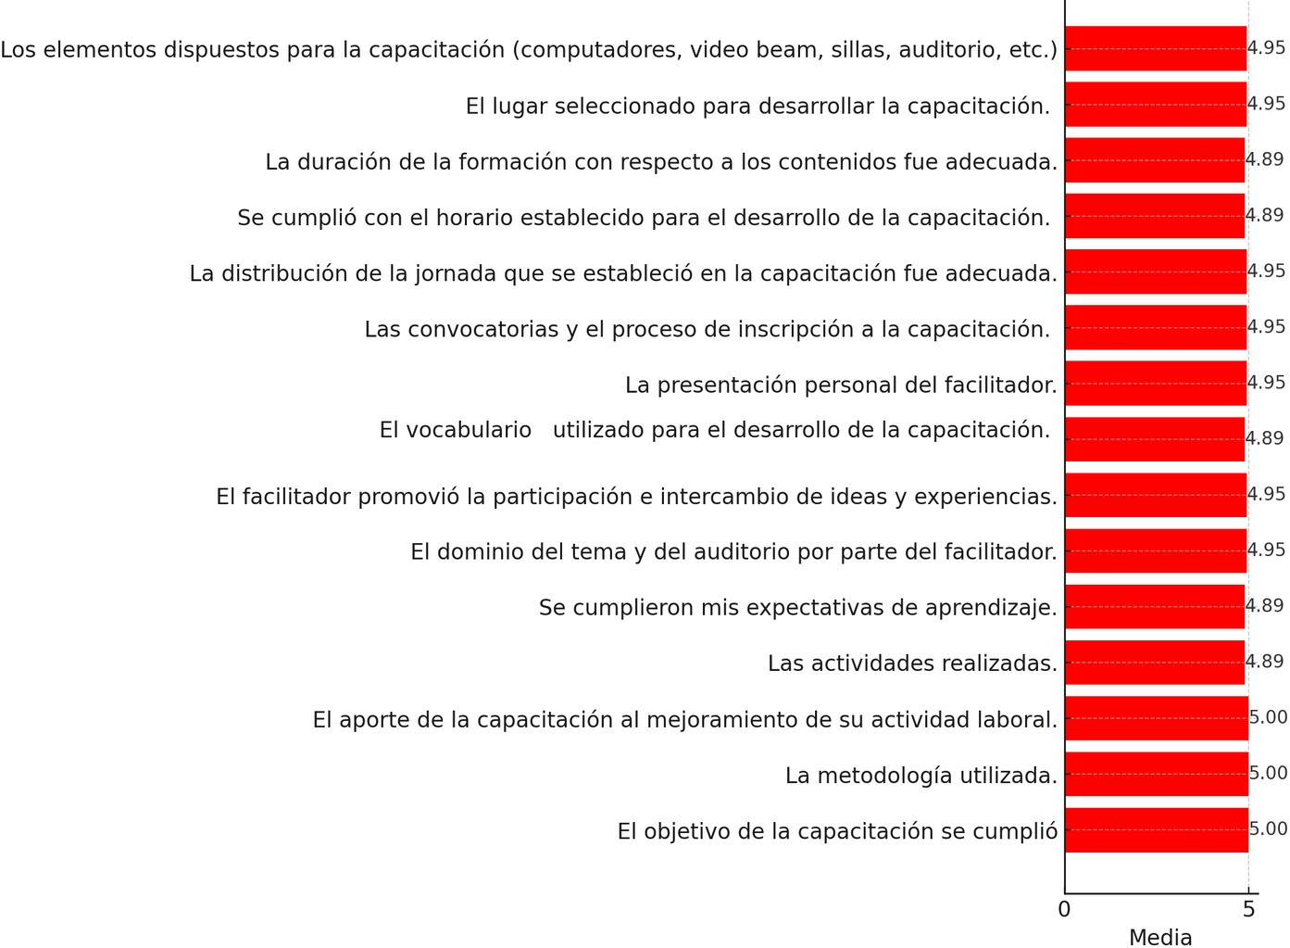

Aspecto mejora





## sOC80pCGFqkHRRmPSyza11sG_Bv0z_SxUCBXAq0d2C9gkCEMIjVmH9LrdXL3CA9hHG-XHY14Gxr3EaXcVUwfInW4cEx31eSn89ckERq_OId_a7e8EdE4Umzp9Ayb_DTPYJIiX2JKKEakKUWcZa2ngw=s2048.pngSTH 1.pngUNP II.pngPercepción: Foro Cultura del

## Conocimiento

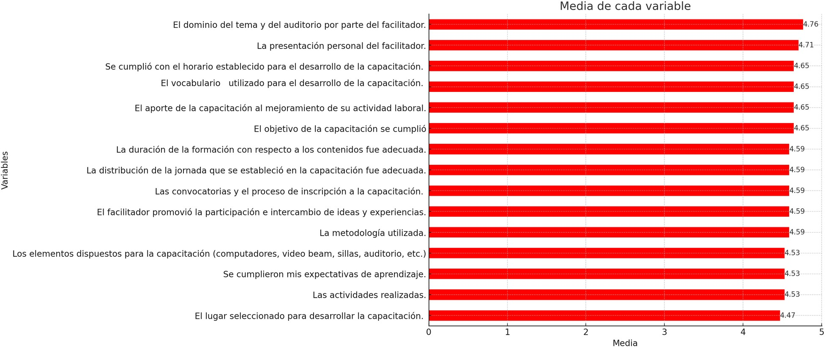

Aspecto mejora





## sOC80pCGFqkHRRmPSyza11sG_Bv0z_SxUCBXAq0d2C9gkCEMIjVmH9LrdXL3CA9hHG-XHY14Gxr3EaXcVUwfInW4cEx31eSn89ckERq_OId_a7e8EdE4Umzp9Ayb_DTPYJIiX2JKKEakKUWcZa2ngw=s2048.pngSTH 1.pngUNP II.pngPercepción: Charla de prevención y buen uso de

## medidas de protección

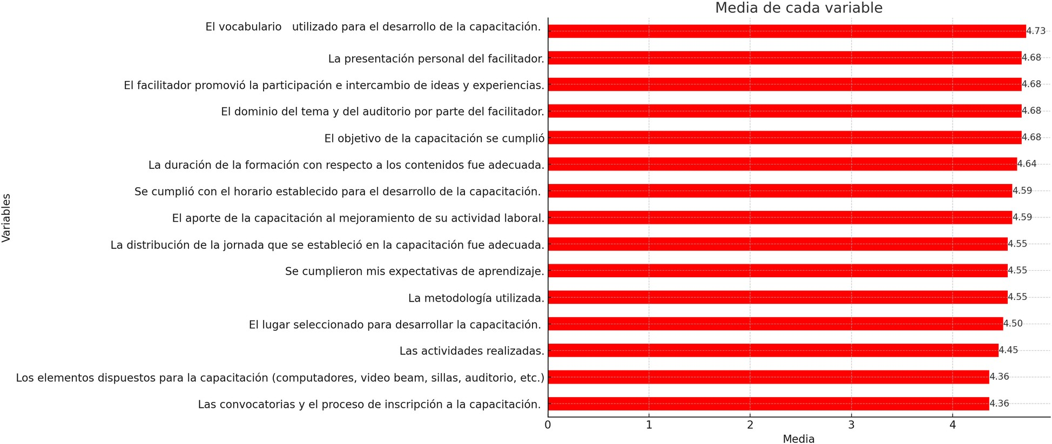

Aspecto mejora





## sOC80pCGFqkHRRmPSyza11sG_Bv0z_SxUCBXAq0d2C9gkCEMIjVmH9LrdXL3CA9hHG-XHY14Gxr3EaXcVUwfInW4cEx31eSn89ckERq_OId_a7e8EdE4Umzp9Ayb_DTPYJIiX2JKKEakKUWcZa2ngw=s2048.pngSTH 1.pngUNP II.pngPercepción: Voces por las

## buenas prácticas



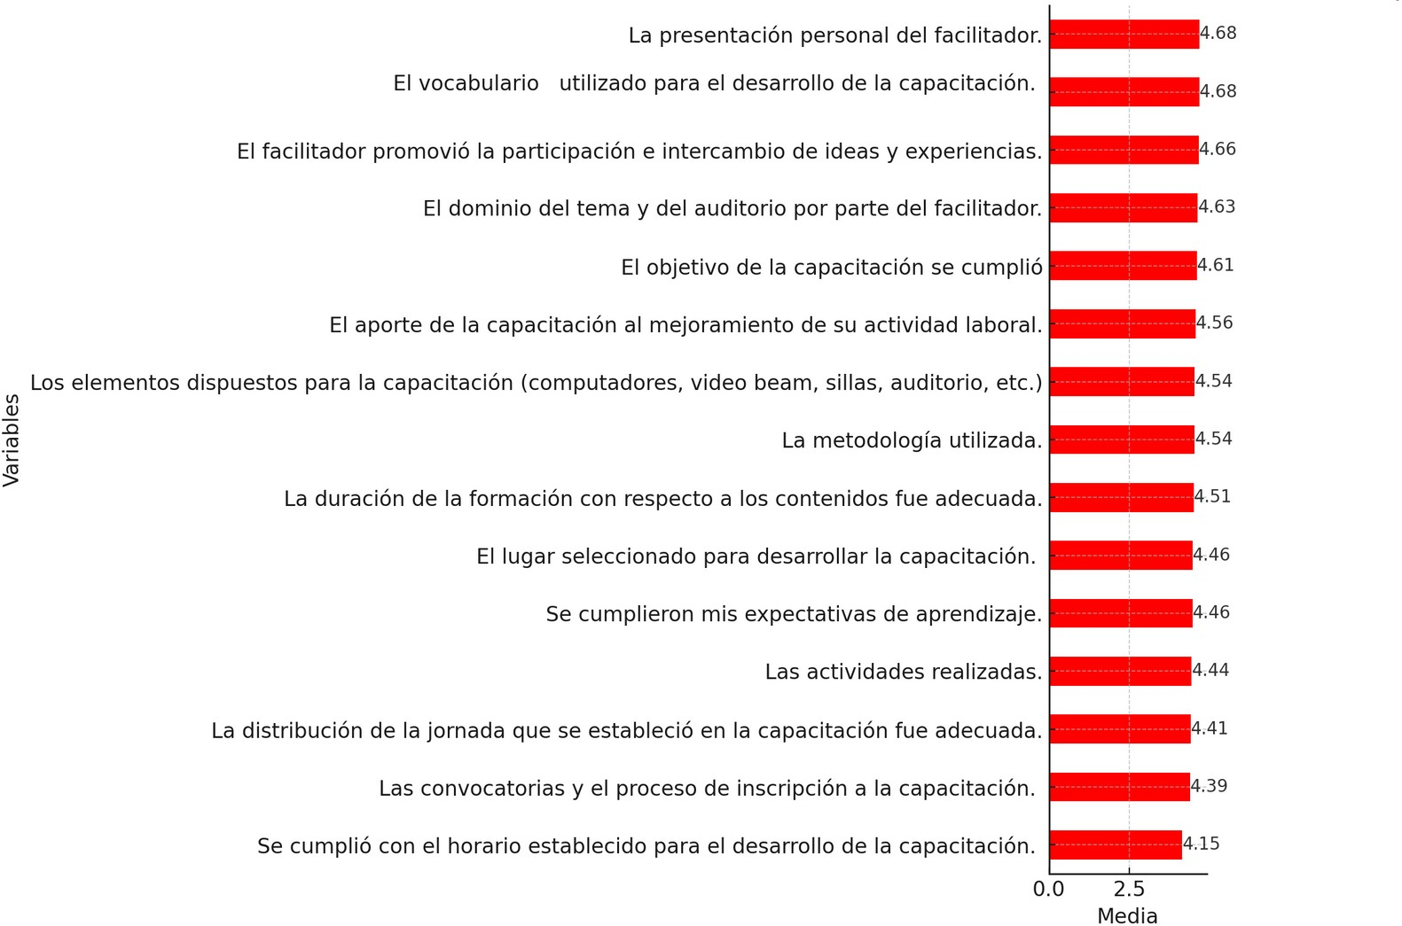

Aspecto mejora





## sOC80pCGFqkHRRmPSyza11sG_Bv0z_SxUCBXAq0d2C9gkCEMIjVmH9LrdXL3CA9hHG-XHY14Gxr3EaXcVUwfInW4cEx31eSn89ckERq_OId_a7e8EdE4Umzp9Ayb_DTPYJIiX2JKKEakKUWcZa2ngw=s2048.pngSTH 1.pngUNP II.pngPercepción: Taller

## georreferenciación



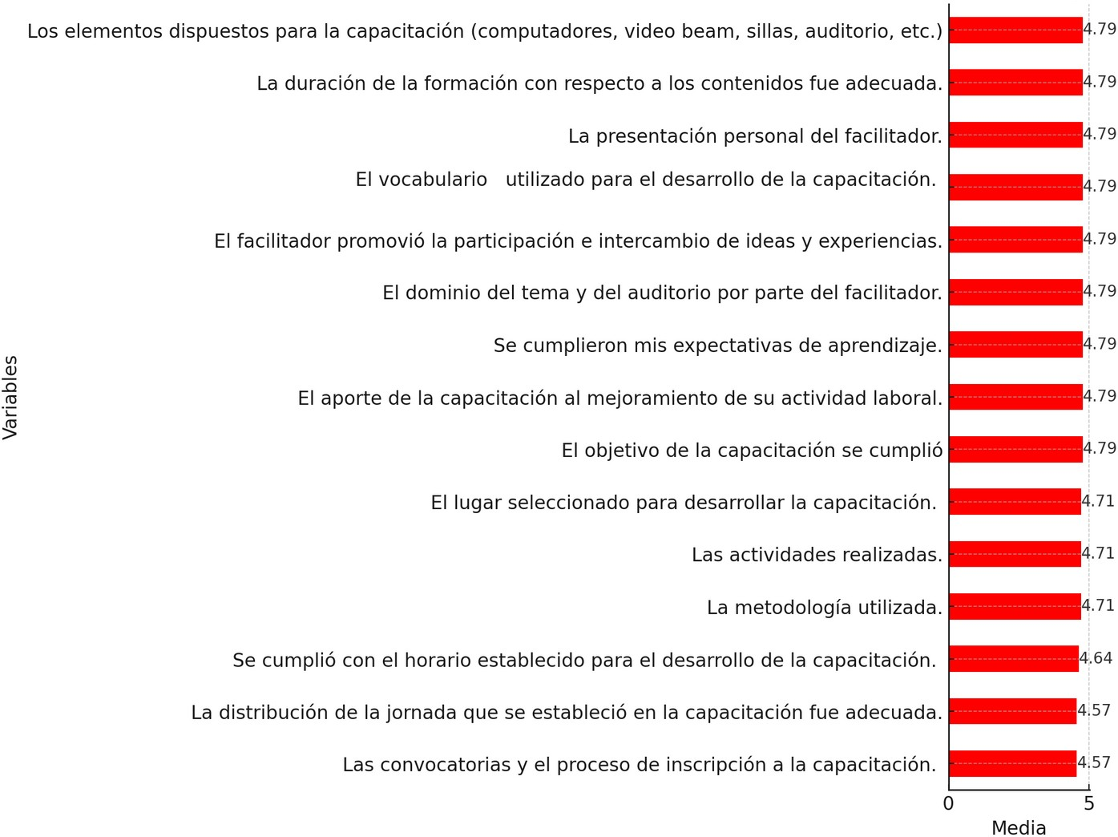

Aspecto mejora



1. **Conclusiones y recomendaciones**

La V Semana del Conocimiento y la Innovación arroja resultados positivos. Esto es corroborado por las personas que participaron en la encuesta de las actividades realizadas, el número de productos entregados en el desarrollo de las actividades agendadas y la participación de las personas vinculadas a la entidad. Aunque el balance es positivo, diferentes sugerencias surgen para fortalecer procesos similares o para la Semana del Conocimiento y la Innovación en la vigencia 2025.

* Los y las participantes reconocen de forma general la experticia de las personas que lideraron las discusiones en los paneles y conversatorios.
* Resaltan el cumplimiento de los objetivos propuestos en las diferentes actividades. Reconociendo las metodologías innovadoras propuestas para esta versión de la Semana.
* Identifican con claridad el aporte de las actividades al fortalecimiento de las funciones o obligaciones -laborales- con la entidad.
* Finalmente, se sugieren fortalecer el manejo del tiempo en algunas actividades. Así como la disposición de algunos espacios físicos utilizados.

1. El propósito y objetivos de la semana se recogen de forma textual de los documentos internos del Grupo de Capacitación (GC). [↑](#footnote-ref-1)
2. De acuerdo con el Departamento Nacional de Planeación (DNP), la Cadena de Valor representa una la relación secuencial y lógica entre insumos, actividades, productos y resultados. Esta permite agregar valor al proceso de transformación total de los insumos a disposición. [↑](#footnote-ref-2)